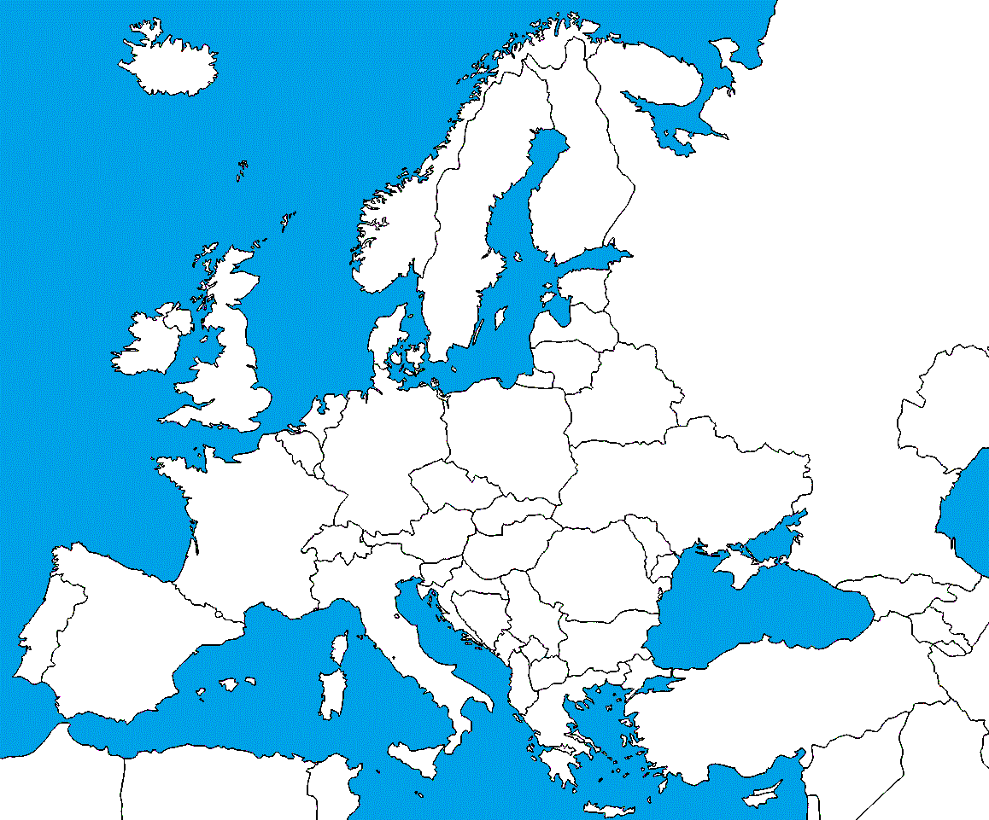

1. Apeninský polostrov
2. Čierne more
3. Island
4. Botnícky záliv
5. Pohorie Ural
6. Egejské more
7. Polostrov Kola
8. Severonemecká nížina
9. Kaspická nížina
10. Atlantický oceán
11. Jutský polostrov
12. Severné more
13. Pyreneje

Bonus:

1. Visla
2. Ladožské jazero



1. Pyrenejský polostrov
2. Jadranské more
3. Írsko
4. Nórske more
5. Škandinávsky polostrov
6. Baltské more
7. Východoeurópska níž.
8. Francúzska nížina
9. Gibraltársky prieliv
10. Severný ľadový oceán
11. Jutský polostrov
12. Kaspické more
13. Apeniny

Bonus:

1. Pád
2. Ladožské jazero